LE 3.A 亲子户外观察：物种、种类与行为
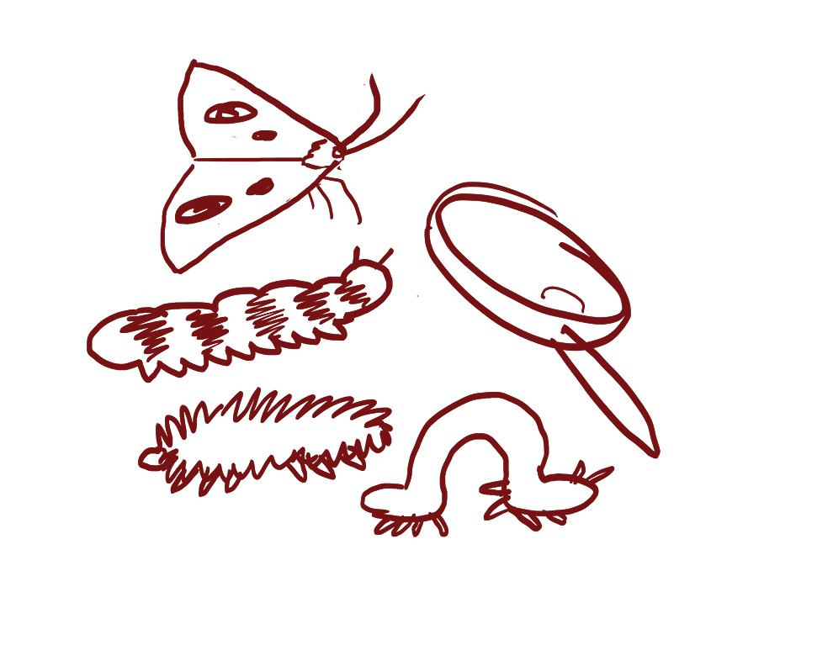
观察物种及其行为对于理解社会生态系统的组成部分很重要。
与家人同行时，请记着以下问题：
- 你注意到什么植物？ 他们的增长有任何规律吗？
- 你看到什么动物的迹象？ 在哪裡？
- 关于他们，你注意到什么？他们在生命的什麽阶段呢？
- 这些物种与谁或什么有关？ 你怎么知道？
- 你认为水源在哪裡？ 太阳在哪裡？
你对你正在走的地面有什么注意？
画出或写下你注意到的任何物种、种类、行为的迹象。 | 我们注意到：  _____________________________  _____________________________  _____________________________  _____________________________  _____________________________  _____________________________  _____________________________  _____________________________  _____________________________  _____________________________
我们想知道：

_____________________________

_____________________________

_____________________________

_____________________________

_____________________________

_____________________________

_____________________________

_____________________________

_____________________________

_____________________________

